ul. Królowej Jadwigi 6
34-325 Łodygowice
tel./fax (033) 862 31 98 www.eurobeskidy.org.pl
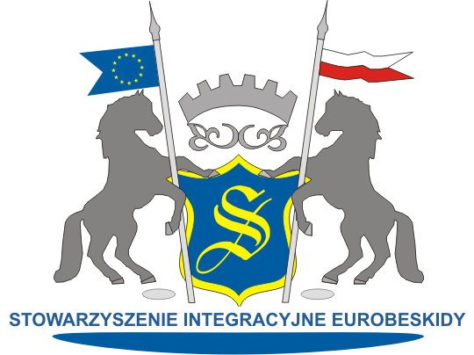
Stowarzyszenie Integracyjne Eurobeskidy Organizacja Pożytku Publicznego
KRS: 0000084269

PROGRAM „AKTYWNY SENIOR 2026” – Aktywni Plus
KARTA ZGŁOSZENIA - Turniej Tenisa Stołowego o Puchar Wójta Gminy Łodygowice – 03.10.2026r.
Nazwisko Imię…………………………………………………………………………………………………………………………………………………..
Data urodzenia………………………………………………………..............................................................................................
Adres zam.…………………………………………………………………………………………………………………………………………………………
Telefon………………………………………………………………………………………………………………………………………………………………..
Kategorie rozgrywek (właściwe zaznaczyć,):
- kobiety OPEN grupa do 65 lat
- mężczyźni OPEN grupa do 65 lat
- kobiety OPEN grupa powyżej 65 lat
- mężczyźni OPEN grupa powyżej 65 lat
- mężczyźni OPEN grupa powyżej 70 lat
- OPEN osoby niepełnosprawne po 55 roku życia

…………………………………………………
(Data i podpis uczestnika)

Oświadczam, że zapoznałem się z regulaminem zawodów oraz wyrażam zgodę na przetwarzanie moich danych osobowych do wszystkich celów związanych ze złożonym przeze mnie zgłoszeniem, zgodnie z ustawą o ochronie danych osobowych z 29.08.1997 r. (Dz. U. Nr 133, poz. 883 z 1997 r.) ponadto wyrażam zgodę na wykorzystanie i rozpowszechnianie mojego wizerunku w środkach masowego przekazu
Oświadczam brak przeciwskazań zdrowotnych do udziału w zadaniu.

………………....................................................
Data i podpis uczestnika

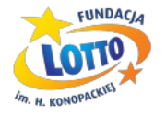
Projekt dofinansowany ze środków

Zgoda na przetwarzanie danych osobowych w ramach uczestnictwa w programie „Aktywny Senior 2026”
„Aktywni Plus”

W związku z uczestnictwem w Programie Aktywny Senior 2026 wyrażam zgodę na przetwarzanie moich danych osobowych niezbędnych do realizacji powyższego programu. Jednocześnie wyrażam zgodę na przetwarzanie mojego wizerunku w postaci zdjęć przez Stowarzyszenie Integracyjne Eurobeskidy oraz Ministerstwo Sportu i Turystyki i Fundację LOTTO

Imię: ………………………………. Nazwisko:………………………………… Podpis:…………………………………

Klauzula informacyjna (RODO)
W związku z zapisami art. 13 oraz art. 14 ROZPORZĄDZENIA PARLAMENTU EUROPEJSKIEGO I RADY (UE) 2016/679 z dnia 27 kwietnia 2016 r. w sprawie ochrony osób fizycznych w związku z przetwarzaniem danych osobowych i w sprawie swobodnego przepływu takich danych oraz uchylenia dyrektywy 95/46/WE (ogólne rozporządzenie o ochronie danych) (Dz. U. UE. z 2016 r., L 119, poz. 1) informujemy, że Administratorem Państwa danych osobowych jest: Stowarzyszenie Integracyjne Eurobeskidy 34-325 Łodygowice ul. Królowej Jadwigi 6. Administrator powołał Inspektora Ochrony Danych
z którym kontakt jest możliwy za pośrednictwem adresu e-mail: iod@eurobeskidy.org.pl
- Pani/Pana dane osobowe będą przetwarzane w celu realizacji uczestnictwa w Programie Aktywny Senior 2026-
„ Aktywni Plus” Odbiorcami Pani/Pana danych osobowych w tym wizerunku zarejestrowanego podczas realizacji projektu będzie w Ministerstwie Rodziny i Polityki Społecznej jest Minister Rodziny i Polityki Społecznej mający siedzibę w Warszawie 00-513, ul. Nowogrodzka 1/3/5, osoby upoważnione przez Administratora do ich przetwarzania w ramach wykonywania swoich obowiązków służbowych, podmioty uprawnione do uzyskania danych osobowych na podstawie obowiązujących przepisów prawa.
- Przetwarzanie Pani/Pana danych osobowych w tym wizerunku odbywa się na podstawie Państwa zgody udzielonej dla celów i w zakresie jaki został określony w oświadczeniu. Postawą prawną przetwarzania jest:
- Art. 6 ust. 1 lit. a, art. 9 ust. 1 lit. a) RODO (osoba, której dane dotyczą, wyraziła wyraźną zgodę na przetwarzanie tych danych osobowych w jednym lub kilku konkretnych celach).
- Art. 6 ust. 1 lit. f (e) (przetwarzanie danych osobowych jest niezbędne do celów wynikających z prawnie uzasadnionych interesów realizowanych przez Administratora w związku z prowadzoną działalnością statutową).
- Art. 9 ust. 1 lit. d (przetwarzania dokonuje się w ramach uprawnionej działalności prowadzonej z zachowaniem odpowiednich zabezpieczeń przez fundację, stowarzyszenie lub inny niezarobkowy podmiot o celach politycznych, światopoglądowych, religijnych lub związkowych, pod warunkiem że przetwarzanie dotyczy wyłącznie członków lub byłych członków tego podmiotu lub osób utrzymujących z nim stałe kontakty w związku z jego celami oraz że dane osobowe nie są ujawniane poza tym podmiotem bez zgody osób, których dane dotyczą).
- Podanie przez Panią/Pana danych osobowych jest dobrowolne lecz brak ich podania uniemożliwi uczestnictwo
w Programie Aktywny Senior 2026- „ Aktywni Plus” Podanie numeru telefonu również jest dobrowolne lecz brak jego podania utrudni kontakt z Państwem.
- Pani/Pana Dane osobowe przechowywane będą przez okres niezbędny do realizacji celu dla jakiego zostały zebrane a po tym okresie do czasu wynikającego z konieczności przechowywania dokumentacji projektu przez Administratora czyli przez okres 5 lat..
- Przysługuje Pani/Panu, możliwość: dostępu do swoich danych osobowych, otrzymania ich kopii, żądania sprostowania danych osobowych, usunięcia lub ograniczenia przetwarzania danych osobowych, wniesienia sprzeciwu wobec przetwarzania danych osobowych.
- Przysługuje Państwu prawo wniesienia skargi do organu nadzorczego na niezgodne z RODO przetwarzanie Państwa danych osobowych. Organem właściwym dla ww. skargi jest: Prezes Urzędu Ochrony Danych Osobowych, ul. Stawki 2, 00-193 Warszawa.
- Przetwarzanie danych osobowych nie podlega zautomatyzowanemu podejmowaniu decyzji oraz profilowaniu.
Dane nie będą przekazywane do państw trzecich ani organizacji międzynarodowych.

